**2025 жылғы жеті айда республика аумағында болған табиғи және техногендік сипаттағы төтенше жағдайлар туралы шолу ақпарат**

«112» бірыңғай кезекшілік-диспетчерлік қызметі пультіне халықтан **3 177 014** қоңырау келіп түсті.

ТЖМ күштерімен уақтылы ден қою шаралары қабылданды:

- **8 277** адам құтқарды, **8 886** адамды эвакуациялады, **2 629** зардап шеккен адамға алғашқы медициналық көмек көрсетті, ТЖ орындарынан **834** адамның денесін шығарды, **60 283** рет дабыл бойынша, оның ішінде өртке **8 021**, авариялық-құтқару жұмыстарына **12 287**, өрт ретінде есепке алынбайтын жану жағдайына **27 603**, көрінеу жалған шақыртуға **95**, расталмаған жану фактілеріне **2 203**, медициналық-психологиялық көмек көрсетуге **5 699**,басқалары **4 375** шығу жасады;

- «Қазавиақұтқару» АҚ әуе кемелері іздестіру-құтқару жұмыстарына, өрттерді сөндіруге қатысу, жеке құрамды жеткізуге және басқа тапсырыстарға **1 340** ұшу, оның ішінде санитарлық авиация желісі бойынша **264** ұшу жасады, **250** пациент тасымалданды.

Бақылау профилактикалық қызмет шеңберінде өртке қарсы жай-күйге **20 289** тексеру жүргізілді, **103 350** бұзушылық анықталды, **11 669** адам әкімшілік жауапкершілікке тартылды, оның ішінде **3 169** жеке және заңды тұлғаға **180 843** мың теңге айыппұл салынды.

Өнеркәсіптік қауіпсіздік саласындағы мемлекеттік қадағалауды жүзеге асыру кезінде **425** профилактикалық бақылау, **156** жоспардан тыс тексеру жүргізілді. **15 054** бұзушылық анықталды, **930** объект тоқтатылды, **30 380** мың теңге сомасына **91** әкімшілік айыппұл салынды.

Азаматтық қорғаныс желісі бойынша **89** профилактикалық бақылау және бұрын берілген нұсқамалардың орындалуы бойынша **55** жоспардан тыс тексеру жүргізілді. **845** бұзушылық анықталды, **7** бақылау субъектісі бұрын анықталған бұзушылықтарды жойды, **48** заңды тұлғаларға қатысты әкімшілік бұзушылықтар туралы материалдар жасалды, **40 577** мың теңге сомасына айыппұлдар салынды.

Халықты оқыту және хабар беру мақсатында бұқаралық ақпарат құралдарында **51 706**,оның ішіндетелеарналарда – **6 311**, баспа басылымдарында – **11 900**, радиода - **18 125**, ақпараттық агенттіктер таспаларында - **15 370** сөз сөйлеулер өткізілді және материалдар жарияланды.

**8 480** *(+28,5 %, 2024 ж – 6 599)*табиғи және техногендік сипаттағы ТЖ мен оқиғалар тіркелді, **1 195** *(+7,4 %, 2024 ж – 1 112)*адам зардап шекті, оның ішінде **332** *(-15,5 %, 2024 ж - 393)*адам қаза тапты, материалдық нұқсан **4 001,6** млн теңгені құрады.

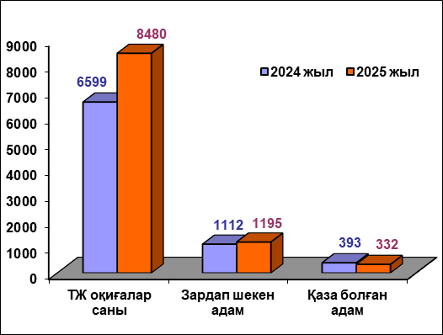 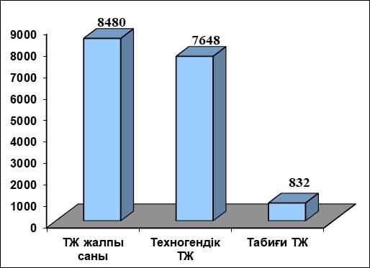

**Техногендік сипаттағы** ТЖ жалпы ТЖ санының **90** %-ін құрайды, **7 648** оқиға *(+27,9 %, 2024 ж – 5 978)* тіркелген, бұл ретте **715** адам зардап шеккен *(+17,4 %, 2024 ж - 609)*, оның ішінде **227** адам қаза тапты *(-8,8 %, 2024 ж - 249)*.

Жағдайлардың негізгі үлесі қоныстану аумағына тұрмыстық - өндірістік өрттерге **89,2 %**, атап айтқанда **6 825** өртке *(+24,2 %, 2024 ж – 5 494)* тиесілі, онда **385** адам зардап шекті *(+7,8 %, 2024 ж - 357)*, оның ішінде **167** адам қаза тапты *(-8,2 %, 2024 ж - 182)*, материалдық нұқсан **3 284,6** млн теңгені *(-84 %, 2024 ж – 20 551,1 млн тг)* құрады.

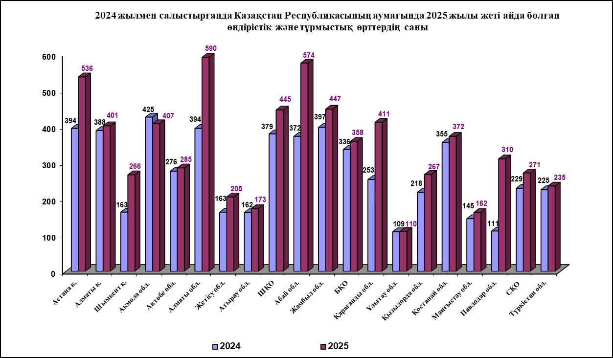

Өрттердің саны: Шымкент қ. 63,2 % *(2025 ж - 266, 2024 ж - 163)*, Астана қ. 36 % *(2025 ж - 536, 2024 ж - 394),* және Павлодар 3,7 е. *(2025 ж - 310, 2024 ж - 111)*, Қарағанды 62,5 % *(2025 ж - 411, 2024 ж - 253)*, Абай 54,3 % *(2025 ж - 574, 2024 ж - 372)*, Алматы 49,7 % *(2025 ж - 590, 2024 ж - 394),* Жетісу 25,8 % *(2025 ж - 205, 2024 ж - 163),* Қызылорда 22,5 % *(2025 ж - 267, 2024 ж - 218)*, Солтүстік Қазақстан 18,3 % *(2025 ж - 271, 2024 ж - 229)*, облыстарында **өсуі байқалды**.

Өрттердің саны Ақмола облысында 4,2 %-ке *(2025 ж - 407, 2024 ж - 425)* **азайды**.

Өрттердің туындайтын негізгі объектілеріне: тұрғын үй қоры **- 59,6 %**, көлік құралдары **–** **19 %**, ормандар - **5,1 %**, сауда кәсіпорындары - **4,4 %**, ашық аумақтар **–** **3,9 %**, әкімшілік-қоғамдық ғимараттар - **1,7 %,** өндірістік мақсаттағы ғимараттар мен құрылыстар **-** **1,3 %** жатады.

Өрт туындауының таралған себептері: электр жабдықтарын монтаждау және техникалық пайдалану кезінде өрт қауіпсіздігі талаптарын *(ӨҚТ)* бұзу – **47 %**, отты абайсыз қолдану- **19,6 %**, пештерді орнату және пайдалану кезінде ӨҚТ бұзу - **15,1 %**,белгіленген өрттер – **3,9 %**, тікелей найзағай немесе олардың қайталама әсерлері – **3,7 %**, тұрмыстық электр аспаптарын пайдалану кезінде ӨҚТ бұзу - **2,6 % болып табылады**.

**Табиғи сипаттағы** ТЖ-ның жалпы санының **9,8 %**-ін құрай отырып, **832** оқиға тіркелді *(+33,9 %, 2024 ж - 621)*, бұл ретте **480** адам *(-4,5 %, 2024 ж - 503)* зардап шекті, оның ішінде **105** адам қаза тапты *(-27 %, 2024 ж - 144)*. Табиғи сипаттағы ТЖ негізгі үлесінің **51,2** %-ін*(+2,4е., 2025 ж - 426, 2024 ж - 177)* табиғи өрттерқұрайды.

________________________________________________________________________